Katecheza 36
Temat: WIELKANOC – NIEDZIELA ZMARTWYCHWSTANIA PAŃSKIEGO
Poznasz:
-wydarzenie zmartwychwstania na podstawie Ewangelii
- symbole wielkanocne i ich znaczenie
- JEZUS ZMARTWYCHWSTAŁ
Przeczytaj tekst z Ewangelii św. Łukasza
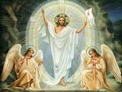
„W pierwszy dzień tygodnia [niewiasty] poszły skoro świt do grobu, niosąc przygotowane wonności. Kamień od grobu zastały odsunięty.
A skoro weszły, nie znalazły ciała Pana Jezusa. Gdy wobec tego były bezradne, nagle stanęło przed nimi dwóch mężczyzn w lśniących szatach. Przestraszone, pochyliły twarze ku ziemi, lecz tamci rzekli do nich: «Dlaczego szukacie żyjącego wśród umarłych? Nie ma Go tutaj; zmartwychwstał. Przypomnijcie sobie, jak wam mówił, będąc jeszcze w Galilei: Syn Człowieczy musi być wydany w ręce grzeszników
i ukrzyżowany, lecz trzeciego dnia zmartwychwstanie». Wtedy przypomniały sobie Jego słowa i wróciły od grobu, oznajmiły to wszystko Jedenastu
i wszystkim pozostałym”.
Odpowiedz na pytania:
– Dlaczego kobiety poszły do grobu?
– Kogo spotkały przy grobie?
– Dlaczego kobiety uwierzyły, że Jezus zmartwychwstał?
– Komu powiedziały o zmartwychwstaniu Jezusa?
Pan Jezus po swoim zmartwychwstaniu ukazał się swoim uczniom. Tym, którym było trudno uwierzyć, pokazał ręce i bok. Apostołowie byli bardzo szczęśliwi, widząc Jezusa żyjącego. Pan Jezus obiecał swoim uczniom, że każdy, kto w Niego wierzy, będzie żył wiecznie.

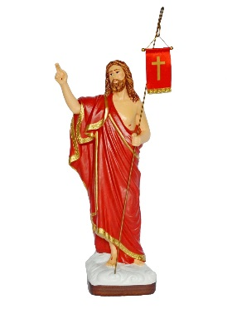
- Symbole zmartwychwstałego Jezusa w kościele
- figurka zmartwychwstałego - Figura Pana Jezusa trzymającego w ręku chorągiew oznacza, że zwyciężył śmierć

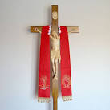
- czerwona stuła na krzyżu - Stułę noszą tylko księża. Stuła zawieszona na krzyżu oznacza, że Jezus jest pierwszym
i najważniejszym kapłanem

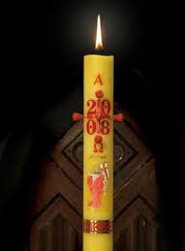
- paschał przy ołtarzu - symbol Jezusa zmartwychwstałego

- Niedziela to Pamiątka Zmartwychwstania
Prawie dwa tysiące lat temu Jezus powstał z grobu. W sposób szczególny to wydarzenie przeżywamy w Święta Zmartwychwstania, w Wielkanoc.
Pamiątką zmartwychwstania Jezusa jest również każda niedziela.

Wykonaj ćwiczenia z tej katechezy. Możesz skorzystać z tych stron:
https://puzzlefactory.pl/pl/puzzle/graj/wielkanoc/111612-wielkanochttps://puzzlefactory.pl/pl/puzzle/graj/wielkanoc/111612-wielkanoc
http://www.supercoloring.com/pl/kolorowanki/zmartwychwstanie-jezusa
Zaśpiewaj i wyraź radość z tego, że Jezus żyje. - „Jezus Chrystus przyszedł na Ziemię” https://www.youtube.com/watch?v=85EGUFcQ-qI

